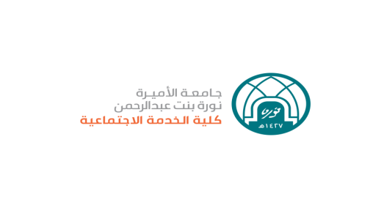
إقرار وتعهـــد طالبة متدربة بالمجال الطبي
أقر أنا الطالبة: ............................................................ بموافقة ولي أمري
على تدريبي بالمجال الطبي بمستشفى: ..................................................
كما أتعهد أثناء فترة تدريبي بالمستشفى بما يلي:
- الالتزام بقيم وأخلاقيات ومبادئ الخدمة الاجتماعية.
- الالتزام بالحجاب الشرعي والزي المحتشم، مع عدم وضع المكياج والعطور.
- الالتزام بتوجيهات وتعليمات الأخصائية الاجتماعية المشرفة على تدريبي في المستشفى.
- الحفاظ على سلامتي والابتعاد عن مناطق وغرف عزل المرضى بأمراض معدية والابتعاد عن منطقة الاسعاف.
- التعاون مع زميلاتي كفريق عمل .
- لبس الكمامة للوقاية طول وقت الدوام بالمستشفى.
ـــــــــــــــــــــــــــــــــــــــــــــــــــــــــــــــــــــــــــــــــــــــــــــــــــــــــ

توقيع الطالبة : .............................. اليوم............................. التاريخ: / / هـ

